20232126K5

(2023·唐山一中月考)如图所示，两个弹簧振子悬挂在同一支架上，已知甲弹簧振子的固有频率为8 Hz，乙弹簧振子的固有频率为72 Hz，当支架受到竖直方向且频率为9 Hz的驱动力做受迫振动时，两个弹簧振子的振动情况是(　　)

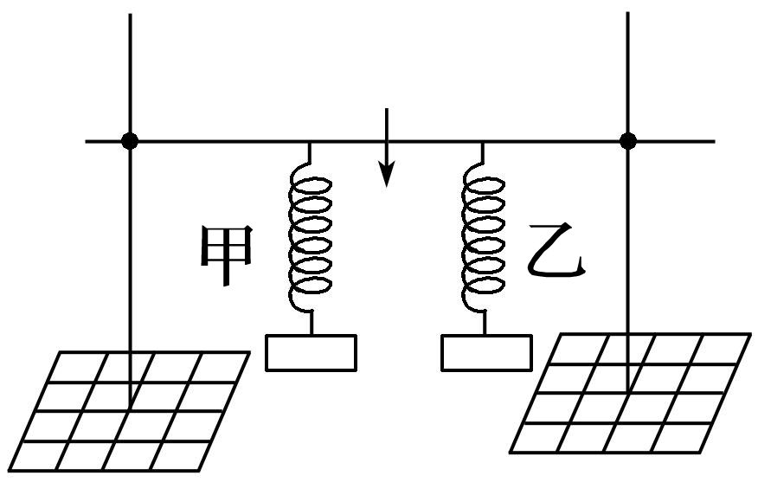

A．甲的振幅较大，且振动频率为8 Hz

B．甲的振幅较大，且振动频率为9 Hz

C．乙的振幅较大，且振动频率为9 Hz

D．乙的振幅较大，且振动频率为72 Hz